附件2

2022年第四季度全市公立医院与非公立医院满意度评分情况

举办  主体 | 门诊  满意率  (%) | 门诊  满意度  （分） | 住院  满意率  (%) | 住院  满意度  （分） | 总体  满意率  (%) | 总体  满意度  （分）
全市 | 94.56 | 89.63 | 95.50 | 88.96 | 95.17 | 89.30
公立 | 95.73 | 90.85 | 95.77 | 89.23 | 95.76 | 90.04
非公立 | 91.70 | 86.65 | 92.08 | 85.47 | 91.82 | 86.06

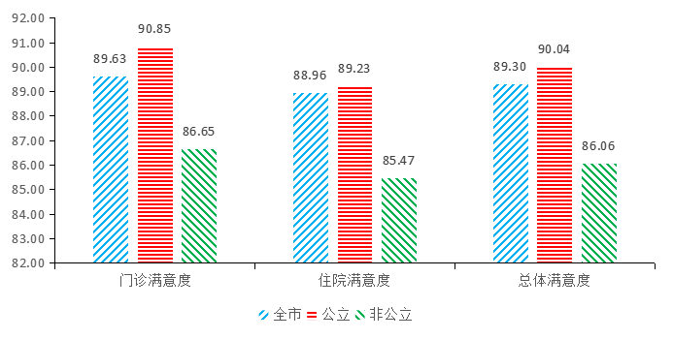
图1全市医院门诊与住院满意度评分情况
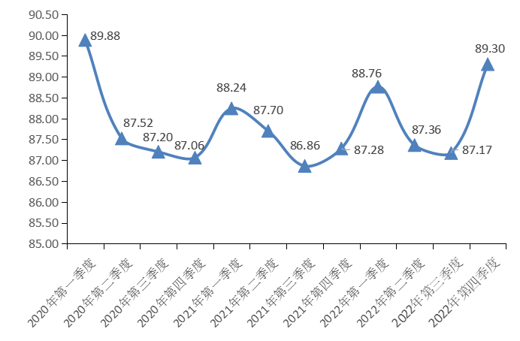
图2近三年全市医院满意度评分情况

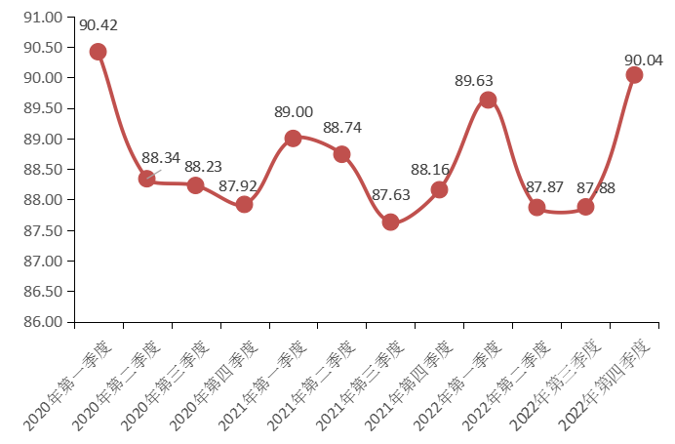
图3 近三年公立医院满意度评分情况

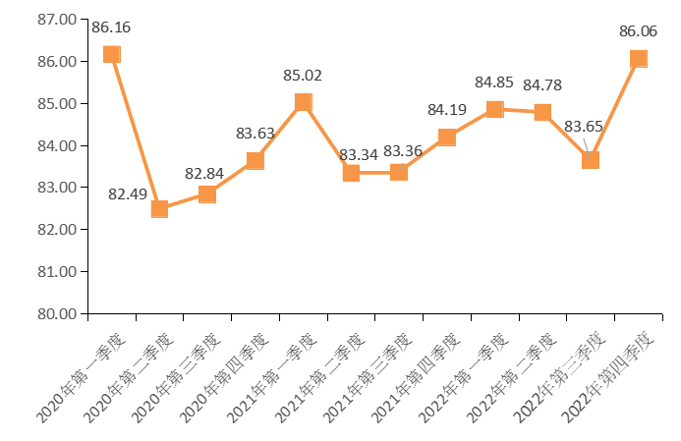
图4 近三年非公立医院满意度评分情况

